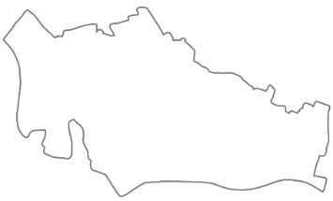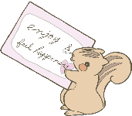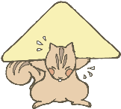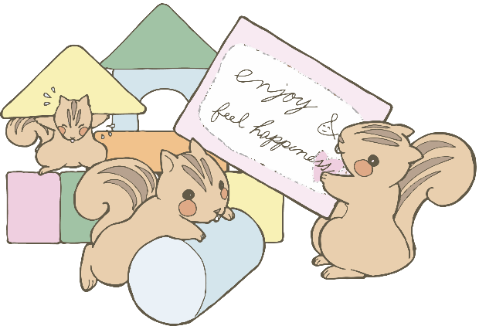

**参考４**

～戸田市自治基本条例について知ろう～

**みんなの戸田のまちづくりクイズ！！**

Q２

　戸田市自治基本条例における市民とは？

**１、戸田市に住んでいる人のみ**

**２、戸田市に住んでいる人と**

**戸田市で仕事をしている人**

**３、戸田市に住んでいる人だけでなく、市内に通勤・通学する人や市内事業者**

**（事業所）なども含む**

Q１

　「戸田のまちづくりに必要な３者は、□□・議会・行政です。　」

□□に入るのは？

**１、偉い人たち**

**２、市民**

**３、市長**

Q３

戸田のまちづくり４原則のうち、　「それぞれが役割を意識し、力を発揮し、互いを尊重し、まちづくりを進める」という内容の原則は？

**１、協働**

**２、共同**

**３、今日DO**

答えていただきありがとうございます！黄色のたすきをかけた人に渡すと、**プレゼント**がもらえるよ。

あなたのこと、少しだけ教えてください！

※当てはまるものに〇をしてね。

**１、あなたは今どこに住んでいますか？**

　　戸田市　　・　　戸田市外

**２、あなたは今何歳ですか？（一緒に来た方も含めて）**

　 １０歳未満 　人　　１０～２０歳　　　　人　　２１～３０歳　　　　　人　　３１～４０歳 　　　人

４１～５０歳　　　　人　　５１～６０歳　　　　人　　６１～７０歳　　　　　人　　７１歳以上　　　　人

**３、あなたが今、参加しているものがこの中にありますか（複数可）**

　　町会（自治会）　・　　子ども会　　　・　　PTA　　・　　スポーツ少年団

　　老人クラブ　　　・　　ボランティア団体　　・　　役所の委員会や協議会

　　その他（　　　　　　　　　　　　　　　　　　　　　　　　　　　　　　　）　　・　　特にない

【３で参加されている方】

**４、参加していて良かったことはどんなことですか(複数可)**

　・近所の人と仲良くなった・友人が出来た

　・同じ趣味・目標・気持ちの仲間が出来た

　・有事の時に助けてもらえた・もらえる

　・行政のことを知る機会となった

　・自分の知識や趣味・興味が広がった

　・その他（　　　　　　　　　　　　　　　　　　　　　　　　　　　　　　　　　　　　　　　　　　　　　　　　　　　　　　　　　　　　　　）

2023年１０月２１日

第４１回商工祭